KONKURS WIEDZY O REGIONIE „Tu jest moje miejsce, tu jest mój dom”
REGULAMIN
- Organizatorem konkursu jest Powiatowa Biblioteka Publiczna w Świeciu.
- Cele konkursu:
- popularyzacja wiedzy o regionie,
- rozwijanie umiejętności wyszukiwania informacji.
- Uczestnikami konkursu są zespoły min. 2 osobowe, w których skład wchodzą dzieci w wieku przedszkolnym lub szkolnym oraz ich rodzice/opiekunowie prawni. Rodzic/opiekun prawny jest liderem grupy. Uczestnikami konkursu są mieszkańcy Powiatu Świeckiego.
- Lider grupy zgłasza swój zespół poprzez wypełnienie i podpisanie karty zgłoszeniowej (będącej załącznikiem nr 1 do regulaminu), następnie przesyła zgłoszenie jako załącznik w formie zdjęcia/skanu na adres powiadomienia@bpswiecie.pl.
- Uczestnicy konkursu wypełniają formularz konkursowy (załącznik nr 2 do regulaminu), odpowiadając na pytania, poprzez zaznaczenie jednej prawidłowej odpowiedzi spośród podanych na formularzu konkursowym oraz wpisanie odpowiedzi w pytaniu otwartym. Wypełniony i podpisany jeden formularz konkursowy w formie zdjęcia/skanu przesyłają do Organizatora na adres mailowy: powiadomienia@bpswiecie.pl.
- Zgłoszenie należy przesłać w jednym mailu z wypełnionym formularzem konkursowym.
- Informacji na temat regionu można wyszukiwać w dowolnych źródłach tj. książki, czasopisma, internet.
- Potwierdzeniem przyjęcia zgłoszeń będzie zwrotna wiadomość e-mail od Organizatora przesłana z adresu powiadomienia@bpswiecie.pl.
- Odpowiedzi należy przesyłać do 30 kwietnia.
- Organizator zastrzega sobie prawo odrzucenia zgłoszeń niespełniających warunków określonych w regulaminie.
- Organizator wyłoni 10 zwycięskich drużyn. Nagrodzone zostaną drużyny, które udzielą największą liczbę prawidłowych odpowiedzi. W przypadku dużej ilości zgłoszeń z maksymalną liczbą prawidłowych odpowiedzi decydować będzie kolejność wpływu wypełnionego formularza konkursowego i karty zgłoszenia na wskazany adres mailowy.
- Komisja Konkursowa będzie składała się z pracowników Powiatowej Biblioteki Publicznej w Świeciu.
- Laureaci zostaną poinformowani o wygranej telefonicznie lub e-mailowo.
- Laureaci otrzymają nagrody rzeczowe.
- Liderzy zwycięskich zespołów odbiorą nagrody indywidualnie lub w inny sposób uzgodniony z Organizatorem.
- Organizator zastrzega sobie prawo zmiany regulaminu i podejmowania decyzji w kwestiach spornych.
- Więcej informacji odnośnie Konkursu można uzyskać u Organizatora – na stronie internetowej www.bpswiecie.pl oraz pod nr tel. 52 3311967.
- Wyniki Konkursu zostaną ogłoszone w połowie maja 2021r. na stronie internetowej Organizatora www.bpswiecie.pl.

KLAUZULA INFORMACYJNA

W związku z realizacją wymogów Rozporządzenia Parlamentu Europejskiego i Rady (UE) 2016/679 z dnia 27 kwietnia 2016 r. w sprawie ochrony osób fizycznych w związku z przetwarzaniem danych osobowych i w sprawie swobodnego przepływu takich danych oraz uchylenia dyrektywy 95/46/WE (ogólne rozporządzenie o ochronie danych „RODO”), przekazujemy następujące informacje:
Administratorem Pani/Pana danych osobowych jest Powiatowa Biblioteka Publiczna w Świeciu ul. Sądowa 5, 86-100 Świecie, tel. 52/3311967, wypozyczalnia@bpswiecie.pl.
W sprawach związanych z ochroną danych osobowych może Pani/Pan kontaktować się z Inspektorem Ochrony Danych poprzez adres e-mail: daneosobowe@csw.pl, telefonicznie: 52 56 83 108,
Państwa Dane Osobowe są zbierane i przetwarzane wyłącznie na potrzeby przeprowadzenia Konkursu wiedzy o regionie tj. w celu wyłonienia zwycięzców, nagrodzenia laureatów oraz ogłoszenia wyników na stronie internetowej Organizatora i w lokalnych mediach. Uczestnikom przysługuje prawo dostępu do treści swoich danych oraz ich poprawiania. Podanie danych osobowych (imię, nazwisko, adres do korespondencji, telefon kontaktowy, e-mail) jest dobrowolne, lecz niezbędne do przeprowadzenie konkursu.

Załącznik nr 1 do Regulaminu konkursu wiedzy o regionie

KARTA ZGŁOSZENIOWA
KONKURS WIEDZY O REGIONIE

Dane lidera  Rodzica/opiekuna  (osoby, która będzie reprezentowała uczestników konkursu)  Imię i nazwisko:  Adres:  Telefon:  e-mail: | ………………………………………………………………………………  ………………………………………………………………………………  ………………………………………………………………………………  ……………………………………………………………………………..  ………………………………………………………………………………  ………………………………………………………………………………
Uczestnicy konkursu  Imiona:  Wiek: | - ………………………………………………………………………………  - ……………………………………………………………………………..  - ………………………………………………………………………………  - ………………………………………………………………………………  - ………………………………………………………………………………
Oświadczam, że zapoznałem się z klauzulą informacyjną
Czy wyrażasz zgodę na przetwarzanie Twoich danych osobowych zamieszczonych w niniejszym formularzu przez: POWIATOWĄ BIBLIOTEKĘ PUBLICZNĄ W ŚWIECIU, z siedzibą przy ul. SĄDOWEJ 5, 86-100 Świecie w celu przeprowadzenia Konkursu wiedzy o regionie TAK NIE
Czy wyrażasz zgodę na komunikację ze strony Powiatowej Biblioteki Publicznej w Świeciu za pośrednictwem poczty elektronicznej / telefonu ? TAK NIE
Czy wyrażasz zgodę na nieodpłatne wykorzystanie wizerunku w relacjach prasowych i internetowych w związku z konkursem? TAK NIE
………………………………………………………
miejscowość i data podpis

Załącznik nr 2 do Regulaminu Konkursu wiedzy o regionie
- Jakie zwierzę występuje w herbie Kociewia?  A) gryf  B) lew  C) orzeł  - Jak nazywali się osadnicy sprowadzeni na obszar Powiatu Świeckiego w XVI wieku:  A) Bałtowie  B) Mennonici  C) Kociewiacy  - Z jakim powiatem nie sąsiaduje Powiat Świecki:  A) Tucholskim  B) Bydgoskim  C) Toruńskim  - Dwie wybitne osobistości zasłużone dla Ziemi Świeckiej w okresie międzywojennym i wczesnym powojniu w dziedzinie energetyki i etnografii, to:  A) Łukaszewicz i Kolberg  B) Gizewiusz i Kwiatkowski  C) Hofmann i Sychta  - Ksiądz Karol Wojtyła przebywał w Gródku podczas spływu kajakowego Czarną Wodą, w którym to było roku?  A) 1970  B) 1956  C) 1965  - Co oznaczało kociewskie powiedzenie czarci rosół?  A) rosół  B) czernina  C) wódka  - Wyjaśnij znaczenie słownictwa kociewskiego:  - gzub ………………………………………………………………  - kłaczaty …………………………………………………………  - uczba ……………………………………………………………  D) grapa ……………………………………………………………. | - Gdzie się znajduje przedstawiony obiekt:  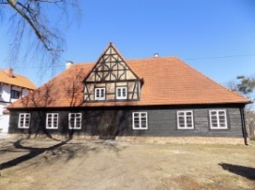  - …………………………………………………………………………………….  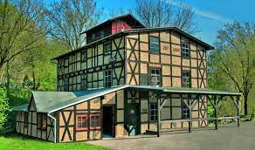  - …………………………………………………………………………………….  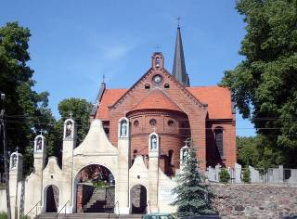  C)……………………………………………………………………………..........  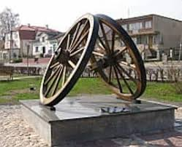  - ……………………………………………………………………………………..  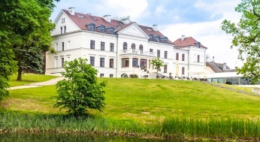  E) ……………………………………………………………………………………..
FORMULARZ KONKURSOWY

Podpis lidera grupy: ………………………………………………………………………………

